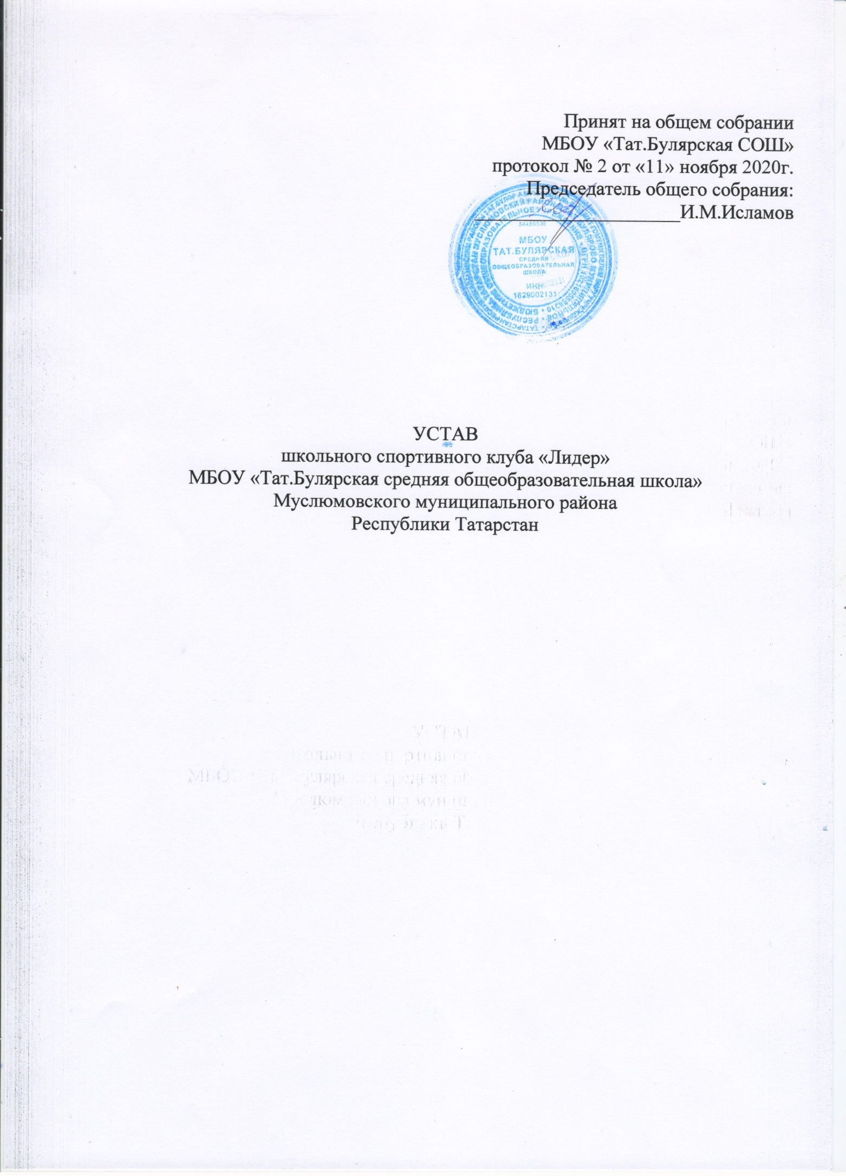

- Настоящий Устав определяет порядок осуществления деятельности школьного спортивного клуба в виде общественного объединения, не

являющегося юридическим лицом, определяет осуществления деятельности школьного спортивного клуба, создаваемом МБОУ «Тат.Булярская СОШ», реализующем образовательные программы начального общего, основного общего, среднего общего образования, и (или) обучающимися МБОУ «Тат.Булярская СОШ».

  - Спортивный клуб создается МБОУ «Тат.Булярская СОШ» в виде общественного объединения, не являющимся юридическим лицом.

- Спортивный клуб, созданный в виде общественного объединения, осуществляет свою деятельность в соответствии с законодательством Российской Федерации, в том числе в соответствии с Федеральным законом от

- мая 1995 г. N 82-ФЗ "Об общественных объединениях" (Собрание законодательства Российской Федерации, 1995, N 21, ст. 1930; 2017, N 52, ст. 7927) и настоящим Положением.

- Спортивный клуб создается и осуществляет свою деятельность в целях вовлечения обучающихся в занятия физической культурой и спортом, развития и популяризации школьного спорта.

- Основными задачами деятельности спортивных клубов являются:

- вовлечение обучающихся в систематические занятия физической культурой и спортом, формирование у них мотивации и устойчивого интереса к укреплению здоровья;

- организация физкультурно-спортивной работы с обучающимися;

- участие в спортивных соревнованиях различного уровня;

- развитие волонтерского движения по пропаганде здорового образа жизни;

- оказание содействия обучающимся, членам спортивных сборных команд МБОУ «Тат.Булярская СОШ» в создании необходимых условий для эффективной организации образовательного и тренировочного процессов;

- организация спортивно-массовой работы с обучающимися, имеющими отклонения в состоянии здоровья, ограниченные возможности здоровья.

- В целях реализации основных задач школьный спортивный клуб осуществляет:

- организацию и проведение спортивных, физкультурных и оздоровительных мероприятий в МБОУ «Тат.Булярская СОШ», в том числе этапов Всероссийских соревнований обучающихся по различным видам спорта; - воспитание физических и морально-волевых качеств, укрепление здоровья обучающихся, социальной активности обучающихся и педагогических работников МБОУ «Тат.Булярская СОШ», посредством занятий физической культурой и спортом;

- проведение работы по физической реабилитации обучающихся, имеющих отклонение в состоянии здоровья, ограниченные возможности здоровья, привлечение их к участию и проведению массовых физкультурно-оздоровительных и спортивных мероприятий;

- формирование команд по различным видам спорта и обеспечение их участия в соревнованиях разного уровня;

- пропаганду в МБОУ «Тат.Булярская СОШ», основных идей физической культуры, спорта, здорового образа жизни;

- поощрение обучающихся, добившихся высоких показателей в физкультурно-спортивной работе;

- информирование обучающихся о проводимых спортивных, физкультурных и оздоровительных мероприятиях в МБОУ «Тат.Булярская СОШ».

- В целях реализации дополнительных общеобразовательных программ, организации внеучебного времени обучающихся и создания наиболее благоприятного режима для их обучения спортивный клуб осуществляет свою деятельность в течение всего учебного года, включая каникулы, в соответствии с расписанием занятий спортивного клуба.

Утверждение расписания занятия спортивного клуба осуществляется по представлению педагогических работников спортивных клубов с учетом

пожеланий обучающихся, родителей (законных представителей) несовершеннолетних обучающихся и возрастных особенностей обучающихся с учетом состояния их здоровья.

Утверждение расписания занятий спортивного клуба осуществляется руководителем спортивного клуба.

- Спортивный клуб формирует свою структуру с учетом пожеланий обучающихся, родителей (законных представителей) несовершеннолетних обучающихся и педагогических работников спортивного клуба, а также МБОУ «Тат.Булярская СОШ».

Формы организации работы спортивного клуба, методы и средства выбираются спортивным клубом в соответствии со спецификой основных направлений его деятельности, а также возрастом обучающихся с учетом состояния их здоровья.

- Основными формами работы спортивных клуба являются занятия в секциях, группах и командах, комплектующихся с учетом пола, возраста, уровня физической и спортивно-технической подготовки, а также состояния здоровья обучающихся.

- Непосредственное проведение занятий в спортивном клубе осуществляется педагогическими работниками, тренерами и другими специалистами в области физической культуры и спорта.

- Занятия в спортивном клубе осуществляются на условиях, определяемых локальными нормативными актами МБОУ «Тат.Булярская СОШ».

К занятиям в спортивных клубах допускаются:

- несовершеннолетние обучающиеся, представившие на имя руководителя спортивного клуба письменное заявление от их родителей (законных представителей), а также медицинскую справку, в которой указываются сведения о состоянии их здоровья;

12. В целях охраны и укрепления здоровья за всеми обучающимися спортивного клуба устанавливается медицинский контроль, который осуществляется медицинскими работником МБОУ «Тат.Булярская СОШ».

14. Спортивный клуб может иметь собственное название, эмблему, наградную атрибутику, спортивную форму.

